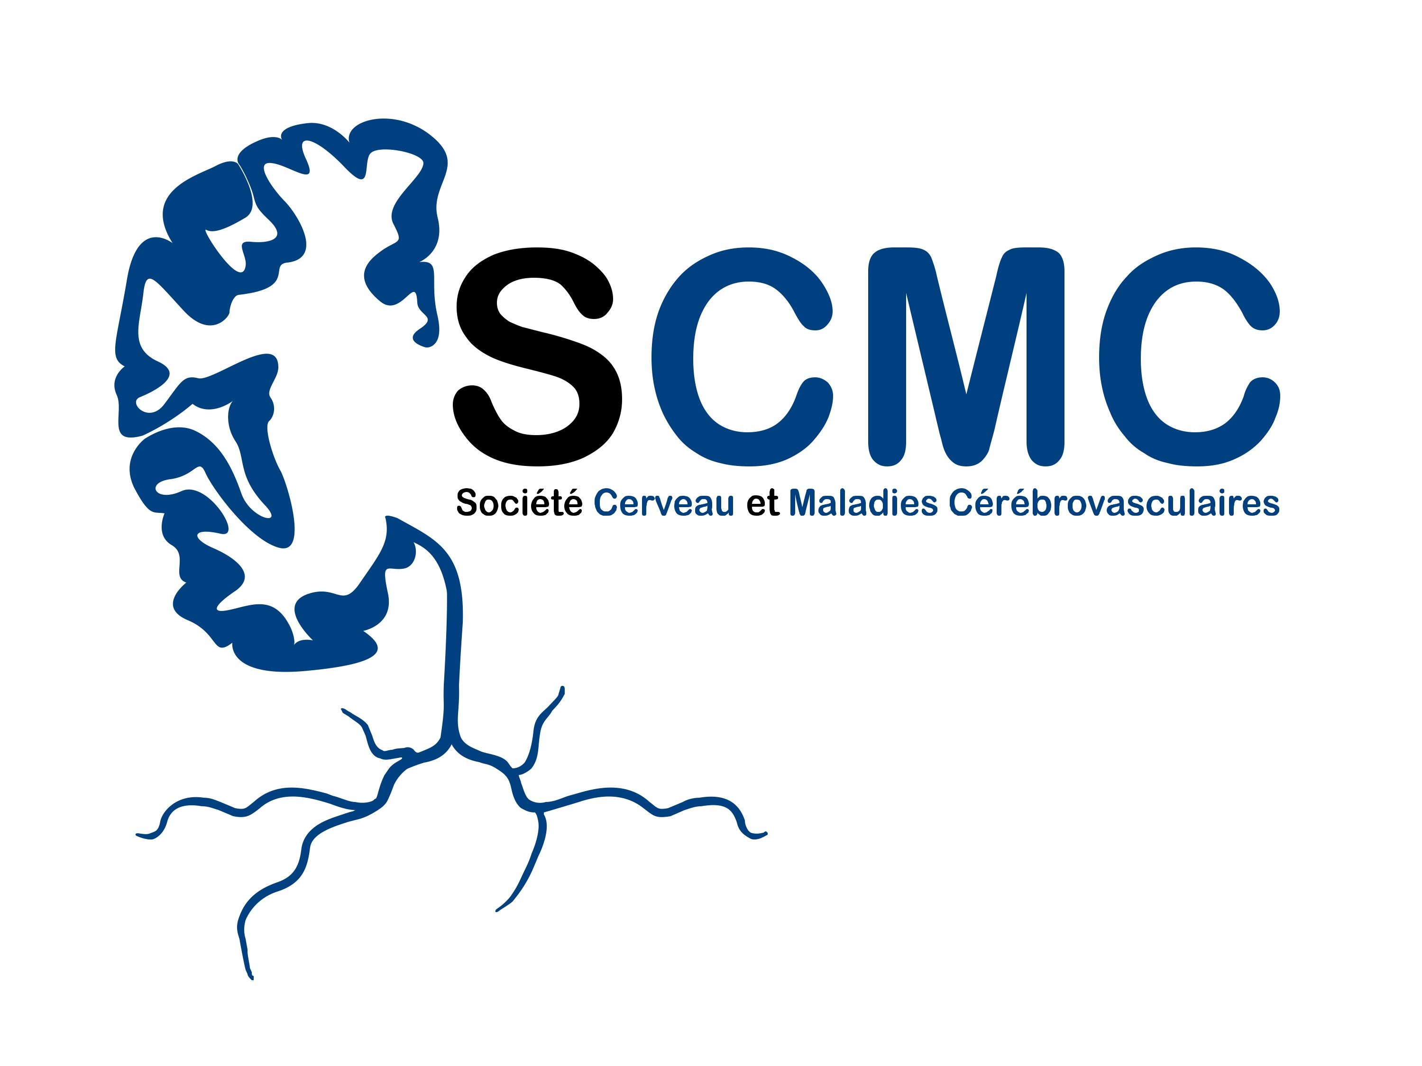

PARIS – Salle Polyvalente – 12 Février 2013
Faculté de Pharmacie, 4 avenue de l’Observatoire, 75006 PARIS
RER B station Luxembourg

Pour plus d’info cliquez sur le lien suivant : http://www.scmc.asso.fr/

9h00 - 9h20 Accueil

9h20 - 9h30 Mot de Henri Schroeder, Président de la SCMC

Modérateurs : Pascale Schumann-Bard et Isabelle Margaill
9h30 - 10h15 Les inhibiteurs de recapture de la sérotonine améliorent la récupération fonctionnelle après un accident vasculaire cérébral
Isabelle Loubinoux (Toulouse, France)

10h15 - 10h30 Impact de l’axe foie-cerveau sur l’ischémie cérébrale et l’efficacité de la thrombolyse
Eloise Le Marchand (U919, Caen, France)

10h30 - 10h45 Is the increase of mBDNF expression after rt-PA perfusion plasmin-dependant?
Marion Rodier (U1013, Dijon, France)

10h45 - 11h00 Sequential MRI studies of brain alterations before and during stroke in a model of renovascular chronic arterial hypertension in the rat
Benjamin Ménard (UMR6301, CERVOxy, Caen, France)

11h00 - 11h30 Pause-café et visite des posters

Modérateurs : Jean-Luc Daval et Valérie Besson
11h30 - 11h45 Impact of an ischemic episode on the physiology of Bergmann glial cells
Romain Helleringer (UMR8619, Orsay, France)

11h45 - 12h00 Implication de la poly(ADP-ribose)polymérase dans les effets de l’activateur tissulaire du plasminogène recombinant sur la barrière hémato-encéphalique après une ischémie cérébrale chez la souris
Fei Teng (EA4475, Paris, France)

12h00 - 12h15 Effet de l’érythropoïétine sur la dysfonction mitochondriale post-traumatique
Anne Millet (Réanimation pédiatrique, Grenoble, France)

12h15 - 12h45 Assemblée générale ordinaire de la SCMC

12h30 - 13h00 Assemblée générale extraordinaire de la SCMC

13h00 - 14h15 Déjeuner libre

Modérateurs : Myriam Bernaudin et Vincent Berezowski
14h15 - 14h30 Mesenchymal stem cell or monocytes/macrophages as a cellular therapy to target EPO signaling in glioma
Aurélie Gérault (UMR 6301, CERVOxy, Caen, France)

14h30 - 14h45 Passage of nucleoside analogues accross the blood-brain barrier using squalenoyl nanovectors
Alice Gaudin (UMR CNRS 8612, Chatenay-Malabry, France)

14h45 – 15h30 Souris déficientes pour MAP6/STOP: un modèle expérimental de troubles neuro-développementaux reliés à la schizophrénie
Annie Andrieux (Grenoble, France)

15h30 - 15h45 Pause-café et visite des posters

Modérateurs : Henri Schroeder et Carine Ali
15h45 - 16h15 Remise du prix de thèse SCMC et conférence du récipiendaire :
Détection de VCAM-1 par IRM à haut champs dans l'ischémie cérébrale
Magalie Fréchou (EA4475, Paris, France)

16h15 - 16h30 Environmental enrichment enhances episodic-like memory and modulates task-evoked brain activation in adult mice
Marianne Léger (EA4259, Caen, France)

16h30 - 16h45 Towards a new treatment for memory disorders: chronic co-modulation of 5-HT4 and 5-HT6 serotonergic receptors
Anne Quiedeville (EA4259, Caen, France)

16h45 - 17h00 Vers une imagerie TEP des récepteurs 5-HT_{1A} fonctionnels
Guillaume Becker (CNRS UMR 5292, INSERM U1028, Lyon, France)

17h00 Clôture de la réunion

